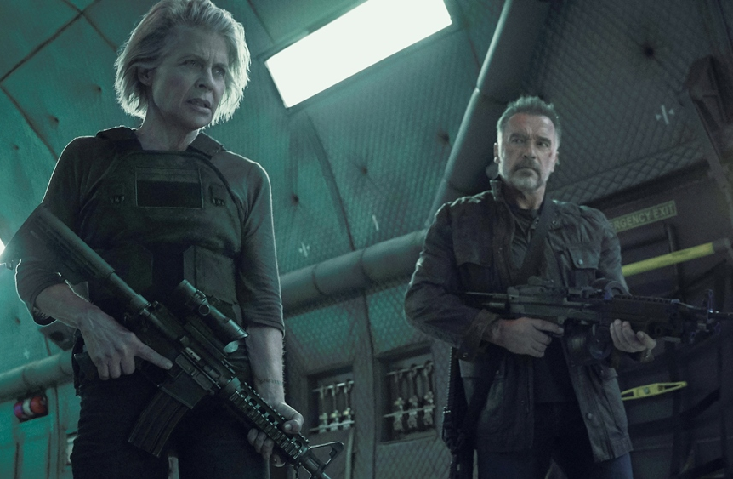
Terminátor: Temný osud
(Terminator: Dark Fate)
Premiéra: 31. 10. 2019

Twentieth Century Fox, USA, 2019
Réžie: Tim Miller
Scenár: David S. Goyer, Justin Rhodes, Billy Ray
Kamera: Ken Seng
Hudba: Junkie XL
Hrají: Linda Hamilton, Arnold Schwarzenegger, Mackenzie Davis, Natalia Reyes, Gabriel Luna, Brett Azar

Linda Hamilton ako Sarah Connorová a Arnold Schwarzenegger ako Terminátor T-800 se vracajú vo svojich ikonických úlohách. Pod filmom, ktorý priamo nadväzuje na prvé dve časti, sú podpísaní James Cameron a Tim Miller, ktorý režíroval skvelého Deadpoola.
Filmová legenda Terminátor má za sebou niekoľko nie príliš úspešných pokusov o nadviazanie na prvé dva diely, ktoré sa právom radia medzi najlepšie akčné filmy všetkých čias. Prečo by sa to malo tentoraz podariť? Pretože sa k tejto ságe vracajú dve kľúčové mená s ňou spojené. James Cameron nový film nielen produkoval, ale zároveň viedol celý tím, ktorý pracoval na scenári. Linda Hamilton sa opäť po rokoch stala Sarah Connorovou, ktorú súboje na život a na smrť s dvomi Terminátormi premenili na ultra drsnú hrdinku. Je naučená nikomu neveriť a spoliehať sa len sama na seba. Práve návrat postavy Sarah Connorovej bol jedným z hlavných dôvodov, prečo na ponuku režírovať tento film Tim Miller pristúpil. „Podľa mňa táto sága nikdy nebola príbehom o Johnovi Connorovi, ale o jeho matke. A Linda bola v tejto úlohe neprekonateľná. Najlepší zo všetkých možných scenárov mohol byť len ten, v ktorom sa Sára a jej predstaviteľka vráti. A presne to sa aj stalo ,“ hovorí Tim Miller o príbehu, ktorý je priamym pokračovaním filmu Terminátor 2: Deň zúčtovania.
Linda Hamilton sa pritom už k tejto úlohe vracať nechcela. „Dala som si podmienku, že sa vrátim iba vtedy ak budem mať čo hrať a zároveň to prinesie niečo nové.“ A presne taká je cynická osamelá bojovníčka, ktorá sa k svetu chová rovnako drsno, ako sa svet chová k nej. Aj napriek tomu, sa ho znova pokúsi spasiť, keď sa ujme ochrániť dievčinu Dani, ktorú z budúcnosti prišiel zlikvidovať vylepšený model Terminátora. V epickej bitke proti zdanlivo neporaziteľnému nepriateľovi budú Sarah pomáhať Grace (Mackenzie Davis), hybrid človeka a androida, a starý dobrý Terminátor T-800 (Arnold Schwarzenegger). Aj tak však bude prevaha na strane ich nepriateľa......

Přístupnost: nevhodné pre skupinu maloletych do 15 rokov
Žánr: akčný/sci-fi
Verze: anglicky so slovenskými titulkami
Stopáž: približne 134 min ( bude upresnené )
Formát: 2D DCP, IMAX 2D, zvuk 5.1, 7.1, ATMOS

